Tropfsteinhöhlen – Basiswissen

Lies zunächst die Erklärungen aufmerksam und ordne die entschlüsselten Begriffe von Arbeitsblatt 1 den Erklärungen zu. Trage sie auf den Linien ein.

Schneide alle Teile sorgfältig aus und ordne die Erklärungen den Bildern 1 bis 4 zu.
Klebe diese nun richtig in dein Heft ein.

Tropfsteine, die von der Decke  nach unten hängen, heißen  _______________________________ | 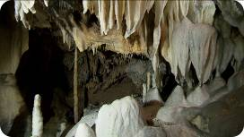
Wenn das Wasser langsam an der Felswand entlangrinnt, entsteht manchmal  ein sogenannter  _______________________________ | 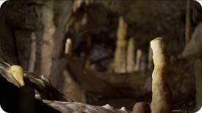
Tropfsteine, die vom Boden  nach oben wachsen, heißen  _______________________________ | 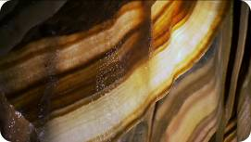
Bilden die Tropfsteine eine Säule,  nennt man diese  _______________________________ | 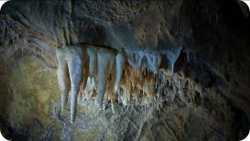
© SWR (4)

